**Учебное пособие - практикум по дисциплине**

**«Информационно-коммуникационные технологии**

**в управлении персоналом»**

Направленность (профиль) программы: «Деятельность по обеспечению персоналом»

Направленность (профиль) программы: «Организация труда, оценка и развитие персонала»

Бакалавриат по направлению подготовки 38.03.03 Управление персоналом

**Работа в Libre Office**

**Практическая работа** **«Автоматизированное рабочее место (арм) специалиста»**

**Цель работы -** овладеть навыками проектирование автоматизированного рабочего места специалиста, закрепить основные понятия и определения.

**Теоретические положения**

Понятие автоматизированных рабочих мест (АРМ) возникло в 70-е годы XX века. В настоящее время АРМ становится важнейшим звеном в области обработки информации и новым элементом информационных технологий.

Основные цели создания АРМ:

1. совершенствование техники и технологии управления функционированием хозяйствующего субъекта;
2. сокращение сроков подготовки и улучшения качества управленческих решений;
3. повышения уровня информационной поддержки процесса управления конкретным субъектом;
4. перенос акцента на творческую деятельность сотрудников аппарата управления за счет высвобождения их от рутинной обработки информации.

Автоматизированное рабочее место – это диалоговая человеко-компьютерная система, представляющая собой организованную продуктивную среду по обработке информации, представленную методическими, организационно-правовыми, лингвистическими, программными, технологическими, эргономическими средствами, обеспечивающими реализацию профессиональных функций исполнителя (руководителя) конкретной предметной области непосредственно на его рабочем месте.

В АРМ реализованы следующиефункции:

1. ввод данных в ЭВМ с первичных документов;
2. контроль водимых данных;
3. обработка текстовой, табличной, графической и мультимедиа информации;
4. расчет данных по задаваемым формулам;
5. накопление данных и их хранение по годам и периодам;
6. формирование сводных отчетов с выдачей на экран дисплея, на печать, а также на магнитные носители;
7. построение графиков, диаграмм по финансово-экономическому состоянию предприятий;
8. пересылка данных абонентам по каналам связи.

Существует несколько оснований классификации автоматизированных рабочих мест.В соответствии с функциональными обязанностями специалистов различают:АРМ экономиста, бухгалтера, технолога, зоотехника, агронома и т.д.

В зависимости от используемых информационно-вычислительных ресурсов АРМ подразделяются на индивидуальные и корпоративные (предполагают четкое выделение функций администрирования и более жесткие требования к методам организации работы пользователя).

По степени зависимости АРМ подразделяются на автономные (характеризуются замкнутым циклом обработки информации и используют собственные ресурсы), полуавтономные (используют наряду с собственными внешние ресурсы) и распределенные (функционируют в режиме телекоммуникационной связи с центральным информационно-вычислительным комплексом).

Основные компоненты АРМ:

1 Вычислительная техника.

2 Организационная техника

3 Информационное обеспечение.

4 Информационные технологии, обеспечивающие сбор, накопление, хранение, корректировку, обновление, транспортировку и переработку информации.

5 Математический аппарат, необходимый для формализованной увязки предметных сущностей.

6 Программное обеспечение.

7 Набор реализуемых проблем, функций, задач, работ.

8 Телекоммуникационные средства.

9 Технологии принятия решений на основе полученных результатов обработки информации.

10 Сервисные средства, выполняющие функции обслуживания процесса переработки информации.

11 Методическое обеспечение.

12 Лингвистическое обеспечение.

13 Организационное обеспечение.

14 Эргономическое обеспечение.

**Задание.** Разработать АРМ специалиста (бухгалтера, руководителя, менеджера, экономиста и др.)

*Этапы разработки АРМ:*

1 Обоснование целесообразности разработки и внедрения АРМ на предприятии.

Здесь необходимо проанализировать деятельность выбранного специалиста, выявить недостатки в его работе, показать, что можно исправить или улучшить путем информатизации.

2 Структура разработанного АРМ.

В данном разделе достаточно привести обобщенную структуру АРМ, без подробного описания его структурных компонентов.

3 Список задач, решаемых путем разработки и внедрения АРМ.

Для формирования подобного списка необходимо первоначально определить круг функциональных задач, решаемых специалистом, а затем выявить, какие из них могут быть автоматизированы путем разработки и внедрения АРМ.

По каждой из выявленных задач, предназначенных для автоматизации, необходимо привести полный перечень информации, необходимой для решения данной задачи: источник этой информации (внешняя среда, подразделения предприятия). Задачи, предназначенные для автоматизации можно оформить в таблице 1.

Таблица 1 Задачи, предназначенные для автоматизации

|  |  |  |  |  |  |  |
| --- | --- | --- | --- | --- | --- | --- |
| №п/п | Наименование  задачи | Исходная информация | Источник исходной информации | Результирующая информация | Получатель результирующей информации | Периодичность  решения |
|  |  |  |  |  |  |  |

4 Информационная модель АРМ.

Модель представить в виде схемы, показывающей, с какими подразделениями предприятия и элементами внешней среды обменивается информацией АРМ. На этой схеме должно быть отражено, какой именно информацией производится обмен и направления ее движения (входящая и исходящая).

Например, на рисунке 1 представлена информационная модель АРМ маркетолога.

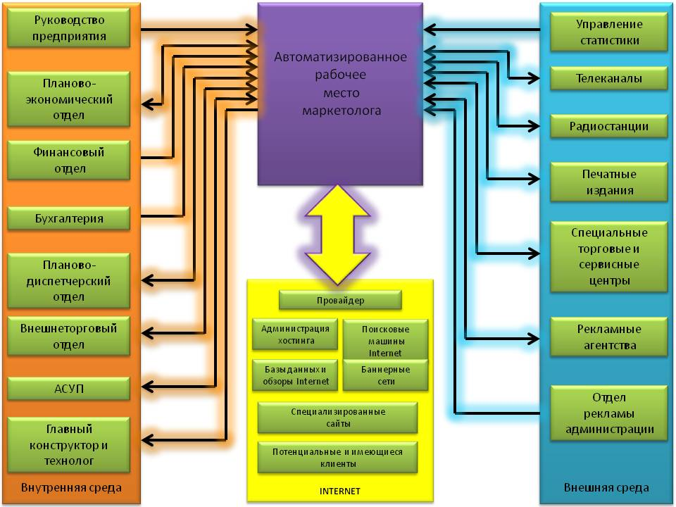

Рисунок .1 Информационная модель АРМ маркетолога

5 Программное обеспечение АРМ.

Данный подраздел должен включать в себя краткое описание нескольких (3-5) реально существующих специализированных программных продуктов, которые позволяют в той или иной мере реализовать автоматизированное решение задач, поставленных в пункте 3. На основе проведенного сравнительного анализа (исходя из количества автоматизируемых функций, возможностей интеграции, цены, простоты освоения, методов сопровождения, требуемой аппаратной поддержки и т.п.) необходимо осуществить обоснованный выбор одного пакета прикладных программ (ППП), рекомендуемого для применения в составе АРМ.

6 Техническое обеспечение АРМ.

Должно включать в себя подробное описание (с указанием технических характеристик) необходимой для функционирования АРМ компьютерной и офисной техники с обоснованием своего выбора.

В случае если АРМ должен подключиться к локальной и/или глобальной сети, то необходимо также указать тип сети, топологию ее построения, используемые сервисы, соответствующее аппаратное обеспечение.

7 Технологическое обеспечение АРМ.

В данном разделе необходимо разработать технологическую цепочку функционирования АРМ (алгоритм), начиная с этапа постановки задачи, и заканчивая передачей результата потребителю.

8 Расчет стоимости разработки и внедрения АРМ.

Необходимо рассчитать суммарные затраты на создание АРМ, начиная с этапа проектирования, и заканчивая этапом внедрения в производство. При этом необходимо учитывать затраты на проектирование, программное и техническое обеспечение, обучение персонала, организацию рабочего места, организацию процесса обеспечения документооборота.

Примерный расчет расходов представлен в таблице 2.

Таблица 2 Расчет стоимости и разработки и внедрения АРМ

|  |  |
| --- | --- |
| Наименование расхода | Сумма, руб. |
| Оплата по договору фирме-проектировщику АРМ |  |
| Компьютер |  |
| Принтер (многофункциональный) |  |
| Расходные материалы (бумага, картридж, тонер и т.п.) |  |
| Программный продукт |  |
| Установка ППП (5% от стоимости программного обеспечения) |  |
| Обучение персонала |  |
| Приведение помещения в соответствие с требованиями техники безопасности и эргономичности |  |
| Прокладка кабеля для подключения к сети |  |
| Телефон |  |
| Стол |  |
| Кресло |  |
| Канцелярский набор |  |
| ИТОГО |  |

Отчет предоставить в документе **LO Writer**, под названием «ФИО_АРМ специалиста».

Сокращения

ПКМ — правая кнопка мыши

ЛКМ — левая кнопка мыши

ПК — персональный компьютер

LO – Libre Office

ИИ — искусственный интеллект

СПС — справочно-правовая система

т.е. - то есть

т.д. - так далее

т.к. - так как

т. п. - тому подобное

Кадырова, Г. Р. Практикум по информатике : учебное пособие / Г. Р. Кадырова. – Ульяновск : УлГТУ, 2016. – 247 с.

<http://venec.ulstu.ru/lib/disk/2016/201.pdf>

Конспект лекций по дисциплине «Коммуникативные технологии в управленческой практике». ФГАОУ ВПО «Казанский (Приволжский) федеральный университет». Казань 2014.

<https://kpfu.ru/portal/docs/F1682885099/Kommunikativnye.tehnologii.v.upravlencheskoj.praktike.pdf>

Кабашова Е.В. Методические указания к лабораторным работам. Направление подготовки дипломированного специалиста 080100 Экономика. Специальность 080105 Финансы и кредит. Уфа 2013.

<https://studfile.net/preview/4258147/>